Plenum
Datum: 12. März 2019
Uhrzeit: 19:00 Uhr - ??:?? Uhr
Ort: TechBoxx, Villingen

Tagesordnung:

TOP -1 Nächstes Plenum
KW 15 9.April

TOP 0 - Retro is geil!
- Tape Deck f. Musikanlage?
- Evtl BT
- Tape nicht, BT machen wer will
- Pi evtl

TOP 1 - Slack
- Wird meins Wissens nach nicht wirklich genutzt oder?
- Evtl Abschaffen und doch für die paar Themen, die nur eine (echte) Teilmenge betreffen, eigene Telegramgruppen machen?
- Review / Feedback
- Matrix?!
- Evtl TechEvent,

TOP 2 - Oszilloskop
- Möchten wir uns dieses Jahr ein Oszilloskop anschaffen?
- 6 pro, 2 Enthaltungen
- Keine Abstimmungen oder Entscheidungen nur Stimmungsumfrage!
- Größenordnung 350€, digital 4 Kanal, Evtl mit LA
- Abstimmt über Kauf im nächsten Plenum.

TOP 3 - Verband offener Werkstätten e.V. und Versicherungen
- Möchten wir dem VOW e.V. beitreten?
  - Beitritt als vspace.one e.V.
  - 15€ Jahresbeitrag
- Mitglieder bekommen speziell auf offene Werkstätten zugeschnittene Haftpflichtversicherung angeboten
  - Infos zu Versicherungen
  - Zusammenfassung der HV-Bedingungen
  - 99,30€ Jahresprämie
- Unfallversicherung wäre zukünftig auch denkbar und sinnvoll!
- Nächstes Plenum nochmal

TOP 4 Links, Sticker und Gifs in der Telegramgruppe
Nach dem Vorfall gestern würde ich gerne darüber sprechen und meine Meinung dazu erklären. Irgendjemand macht ein Spam/Linkbib Telegramgruppe
Es ging mir nicht darum dass keine Links in die Gruppe gepostet werden. Aber wenn man meint mit dem Link bei 30 Leuten ein Popup zu erzeugen, dann sollte es einem die Zeit wert sein, einen kleinen Satz dazu zu schreiben, worum es geht und warum das gepostet wird. Ansonsten wird jemand der Interesse an Links und Spam (Sticker, Gifs) hat eine zweite Telegramgruppe anlegen und einladen.

TOP 5 Wiha Tag
- Mi 20.März
- Linus holt Schraubenzieher für 40€
- Einstimmig beschlossen
- Update 20.März: Ist passiert:
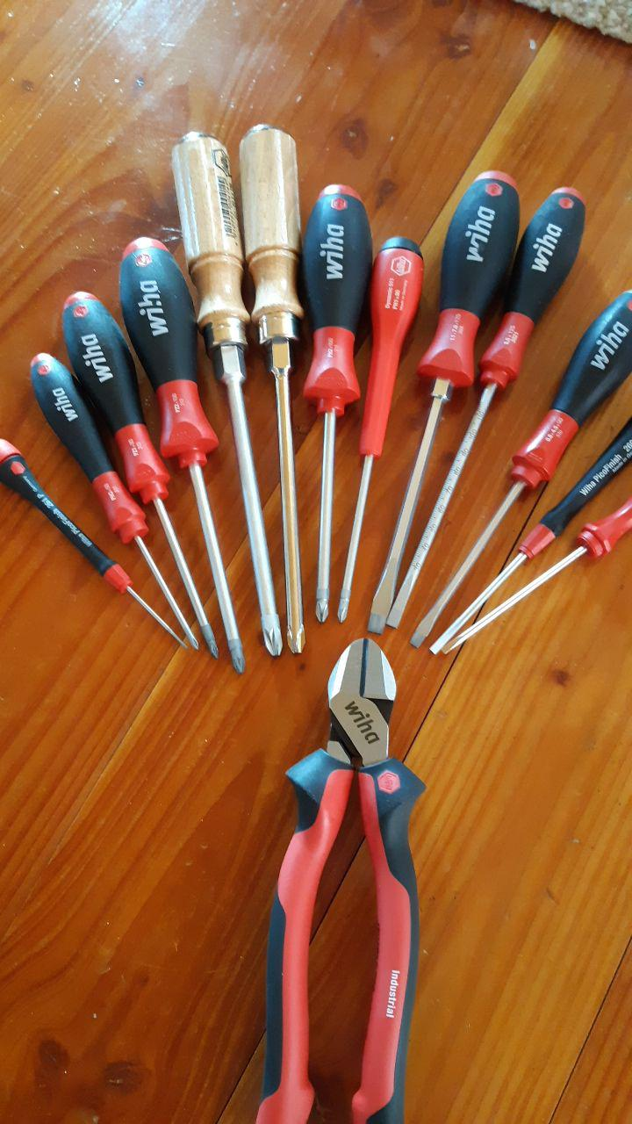

n++; - Hier könntest du eine TOPIC hinterlassen...

